LUYỆN TẬP
I. Yêu cầu cần đạt
1. Kiến thức
- Biết cách sắp xếp phân loại cụ thể theo sơ đồ hình cây.
- Nhận biết được tệp, thư mục và ổ đĩa trong máy tính.
2. Năng lực
- Trao đổi, thảo luận để thực hiện các nhiệm vụ học tập.
- Ứng dụng và sử dụng các kiến thức đã học vào thực, tìm tòi, phát hiện giải quyết các nhiệm vụ trong cuộc sống.
- Biết mô tả sơ lược vai trò của cấu trúc cây thư mục trong việc lưu các tệp và thư mục.
3. Phẩm chất
- Có ý thức trong việc sắp xếp bằng sơ đồ hình cây và lưu các tệp, các thư mục một cách hợp lí.
II. Đồ dùng dạy học
- Bài giảng điện tử
III. Các hoạt động dạy học chủ yếu
Hoạt động của giáo viên | Hoạt động của học sinh
1. khởi động (2-3’)  - GV tổ chức H hát bài: “Vui đến trường”  - Giới thiệu bài | - Hát sôi nổi.
2. Luyện tập (29 - 30’)
- GV sử dụng phần mềm power point chiếu từng câu hỏi lên MH.
- H đọc đề bài
- H làm N – H trả lời câu hỏi – H chia sẻ bài.
- H nhận xét bài.
=> Chốt: Đáp cho từng câu hỏi
Câu 1: Điền từ thích hợp vào chỗ chấm.
………………….là một loại sơ đồ đơn giản, dễ sử dụng.
A. Sơ đồ B. Sơ đồ hình cây.
C. Các nhánh của sơ đồ D. Sơ đồ vòng tròn
Câu 2: Điền từ thích hợp vào chỗ chấm.
Sơ đồ hình cây là một loại sơ đồ đơn giản, dễ sử dụng. Sơ đồ hình cây bắt đầu với một ……(1)………….., phân thành các ……(2)…………..
A. (1) – gốc, (2) – nhánh. B. (1) – gốc, (2) – loại
C. (1) – từ, (2) – nhánh. D. (1) – gốc, (2) – cành.
Câu 3: Điền từ thích hợp vào chỗ chấm.
Sơ đồ hình cây là một loại sơ đồ đơn giản, dễ sử dụng. Sơ đồ hình cây bắt đầu với một gốc, phân thành các nhánh. Mỗi nhánh lại phân thành các …………….. hoặc lá
A. nhánh con B. nhánh
C. loại D. cành
Câu 4: Biểu tượng nào là tệp?
 | 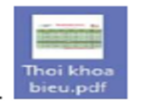  B. | 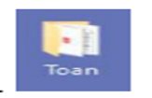  C. | D. Cả A và B
Câu 5: Biểu tượng nào là thư mục?
  A. | 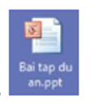  B. | 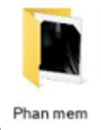  C. | D. Cả A và C
Câu 6: Điền từ thích hợp vào chỗ chấm.
Thông tin trong máy tính được …………. thành các tệp (tệp văn bản, tệp hình ảnh, tệp video,…)
A. lưu trữ B. sao lưu
C. chứa đựng. D. Để
Câu 7: Điền từ thích hợp vào chỗ chấm.
Các …………. được sắp xếp trong thư mục để dễ quản lí và tìm kiếm.
A. nhóm B. tệp C. ổ đĩa D. file
Câu 8: Điền từ thích hợp vào chỗ chấm.
Các thư mục và tệp được lưu trữ trong các ……
A. ổ đĩa. B. nhóm. C. tệp. D. máy tính
Câu 9: Ổ đĩa còn gọi là gì?
A. Thư mục gốc B. Thư mục
C. Thư mục chung. D. Thư mục con.
Câu 10: Phát biểu nào dưới đây là phát biểu đúng?
A. Sơ đồ hình cây có nhiều gốc, nhiều nhánh, nhiều nhánh con và lá.
B. Sơ đồ hình cây có một gốc, nhiều nhánh, nhiều nhánh con và lá.
C. Sơ đồ hình cây có thể dùng để biểu diễn một cách sắp xếp, phân loại.
D. Cả B và C.
Câu 11: Phát biểu nào dưới đây là phát biểu đúng?
A. Sơ đồ hình cây có nhiều gốc, nhiều nhánh, nhiều nhánh con và lá.
B. Các thư mục con trong cùng một thư mục có thể trùng tên nhau.
C. Ổ đĩa, thư mục và tệp trong máy tính được tổ chức, sắp xếp dưới dạng sơ đồ hình cây.
D. Các thư mục được sắp xếp trong tệp để dễ quản lí và tìm kiếm.
Câu 12: Phát biểu nào dưới đây là phát biểu sai?
A. Thông tin trong máy tính được lưu trữ thành các tệp.
B. Mỗi tệp đều có tên và biểu tượng.
C. Các thư mục được sắp xếp trong tệp để dễ quản lí và tìm kiếm.
D. Mỗi thư mục có thể chứa các thư mục khác gọi là các thư mục con.
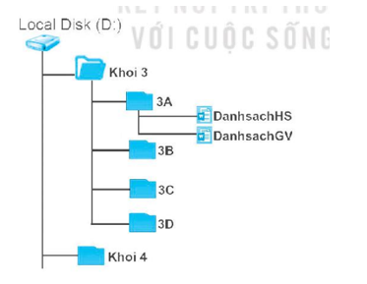
Câu 13: Cho sơ đồ cây thư mục như sau:
Thư mục Khoi 3 chứa các thư mục con nào?
A. 3A, 3B, 3C, 3D, DanhsachHS, DanhsachGV.
B. 3A, 3B, 3C, 3D, DanhsachGV.
C. 3A, 3B, 3D, DanhsachHS, DanhsachGV.
D. 3A, 3B, 3C, 3D.
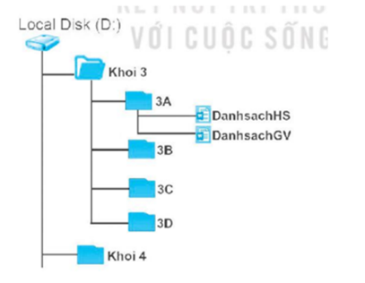
Câu 14: Cho sơ đồ cây thư mục như sau:
Thư mục 3A chứa các tệp:
A. DanhsachHS, DanhsachGV.
B. DanhsachHS.
C. DanhsachGV.

Câu 15: Cho sơ đồ cây thư mục như sau:
Từ sơ đồ cây như trên, khẳng định nào là sai:
A. Tệp DanhsachGV nằm trong ổ đĩa D.
B. Tệp DanhsachGV nằm trong thư mục 3A.
C. Tệp DanhsachGV nằm trong thư mục Khoi4.
D. Các thư mục Khoi 3, Khoi 4 là thư mục con của thư mục gốc.
Câu 16. Cho sơ đồ cây thư mục như hình:
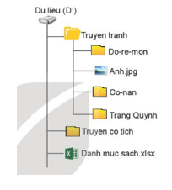
Thư mục Truyen tranh chứa tệp và thư mục nào?
A. Tệp: Anh.jpg, Thư mục: Do-re-mon, Co-nan, Trang Quynh.
B. Thư mục: Anh.jpg, Thư mục: Do-re-mon, Co-nan, Trang Quynh.
C. Thư mục: Anh.jpg, Tệp: Do-re-mon, Co-nan, Trang Quynh.
D. Tệp: Anh.jpg, Tệp: Do-re-mon, Co-nan, Trang Quynh.
Câu 17: Câu nào sau đây sai?
A. Một ổ đĩa có thể chứa nhiều thư mục.
B. Một thư mục có thể chứa nhiều tệp và thư mục con.
C. Thư mục có thể chứa nhiều thư mục con cùng tên.
D. Có thể có hai tệp cùng tên nằm ở hai thư mục khác nhau.
Đáp án: Câu 1. B Câu 2. A Câu 3. A Câu 4. D Câu 5. A Câu 6. A
Câu 7. B Câu 8. A Câu 9. A Câu 10. D Câu 11. C Câu 12. C
Câu 13. D Câu 14. A Câu 15. C Câu 16. A Câu 17. C
- GV nhận xét, khen ngợi các bạn tập trung làm bài tốt, khích lệ động viên các bạn làm bài chưa tốt.
3. Củng cố, dặn dò (1-2’)
- GV nhận xét, tóm tắt lại những nội dung chính của tiết học.
- GV nhận xét, đánh giá sự tham gia của HS trong giờ học, khen ngợi những HS tích cực; nhắc nhở, động viên những HS còn chưa tích cực, nhút nhát.

